2025年黄岩区公开招聘中小学教师面试

考

生

须

知

面试时间、地点

1.时间：2025年6月2日，上午7:20前到场（7:20校门关闭，逾期视为放弃面试）。

2.地点：黄岩区第一职业技术学校南校区（黄岩区朱砂街151号）。

特别提醒：

面试6月2日上午7:20前，各考生务必准时到达各待试室报到抽签，逾期视为放弃面试（校门口7:00放行，7:20关门）。

面 试 工 作 流 程 表

各待试室：考生分组报到，上交通讯工具，抽签，登记

模拟上课(A-E组)

按顺序至各备课室备课60分钟。

模拟上课+技能测试（F组）按顺序至备课室备课60分钟。

一律按顺序至各面试室参加模拟上课。

第F组先统一逐个进行模拟上课，后逐个到场地进行技能测试。

成绩告知室：成绩告知，凭号码牌取回通讯工具

注：如因天气变化或实际需要，评委需作流程变更的，以评委要求为准

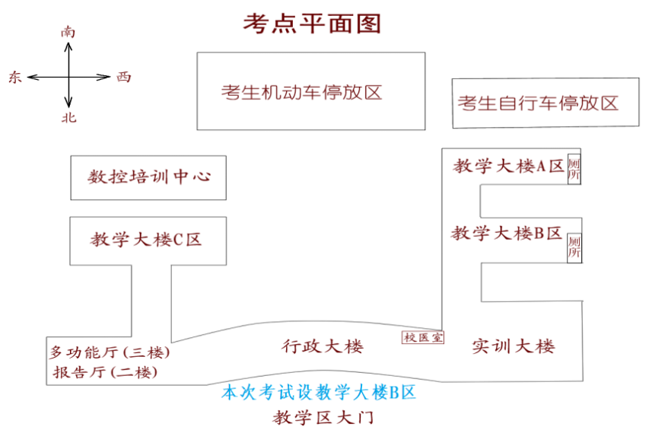



|  |  |  |  |  |  |  |
| --- | --- | --- | --- | --- | --- | --- |
| 面试场地示意图 | | | | | | |
| **教学大楼B区** | 5楼 | B-501 | B-502 | B-503 |  | B-505 |
|  |  |  |  |  |
| 4楼 | B-401 | B-402 | B-403 | B-404 | B-405 |
|  |  | A/B组待试室  A组：01语文A、02语文B、03语文C  B组：04英语A、05英语B | C/D组待试室  C组：06数学A、07数学B  D组：08科学A、09科学B | E/F组待试室  E组：13历史与社会A、14历史与社会B、15中小学心理  F组：10体育A、11体育B、12体育C |
| 3楼 |  | B-302 | B-303 | B-304 | B-305 |
|  |  | A/B组备课室  A组：01语文A、02语文B、03语文C  B组：04英语A、05英语B | C/D组备课室  C组：06数学A、07数学B  D组：08科学A、09科学B | E/F组备课室  E组：13历史与社会A、14历史与社会B、15中小学心理  F组：10体育A、11体育B、12体育C |
| 2楼 | B-201 | B-202 | B-203 | B-204 | B-205 |
| A组面试室  01语文A  02语文B  03语文C | B组面试室  04英语A  05英语B | C组面试室  06数学A  07数学B | D组面试室  08科学A  09科学B | E组面试室  13历史A  14历史B  15心理健康 |
| 1楼 | B-101 | B-102 | B-103 | B-104 | 操场 |
|  |  |  | F组面试室  10体育A  11体育B  12体育C | F组技能测试  10体育A  11体育B  12体育C |
|  |  |  | **成绩告知室：校门口展厅** | |

考生面试须知

1.考生须凭准考证、本人有效身份证件(居民身份证、护照、社保卡或公安部门出具带照片的身份证明原件)于当天7:20（校门关闭）前到面试考点，并根据相关示意图直达指定**待试室**报到，由待试室工作人员核对身份。逾期不到，视作放弃面试。

2.考生报到后,在抽签开始前须关闭并上交所有通讯、上网工具等,手机放入指定小信封并写上岗位及本人姓名后交由面试工作人员统一保管（特别提醒：含通讯功能的电子手表务必上交）。除笔外，严禁将手机等无线通讯工具、电子存储记忆录放设备、参考书及资料等违禁物品带入备课室与面试室，否则将取消面试资格，成绩计零分。F组（中小学体育A、B、C岗位）考生面试所需器材、原材料等，由面试组织方统一提供。

3.考生以抽签的方式确定面试顺序号，待试室工作人员组织抽签工作。抽签顺序号统一贴在前胸左侧。考生应服从工作人员管理，配合工作人员核实身份、抽签、签名、引导等。待试室及面试室禁止吸烟、喧哗。 4.考生凭面试顺序号在工作人员引导下至备课室备课，备课时间为60分钟。备课室提供草稿纸，考生可对思考的问题作简要的记录。备课结束后，考生将课题与草稿纸一并带出备课室，直达面试室。模拟上课不指定学段、教材和版本等，具体内容为指定课题的完整课时或第一课时。其中英语教师岗位须用英语模拟上课。

5.考生凭面试顺序号在工作人员引导下进入指定面试室，A-E组进行模拟上课（10分钟）。F组（中小学体育A、B、C岗位）考生完成模拟上课（10分钟）后，再由工作人员分别引导至场地参加技能测试（10分钟）。

6.考生进入面试室后,应向评委通报并展示本人面试顺序号,并取站式。面试时考生不得报出姓名和工作单位，也不得要求评委解释题目。各项技能测试连续完成，中间不休息。考生须将个人物品放在指定位置，除在备课室准备的备课资料外，参考书等其他个人物品一律不得带进面试室或面试场地，否则以作弊论处。

7.考生面试完毕后按照工作人员指引径直离开面试室，凭面试顺序号至成绩告知室等候面试成绩并取回通讯工具。严禁返回面试场地或待试室，整个面试过程不走回头路。面试成绩由工作人员告知，考生签名确认后应径直离开考点，不得在考点附近逗留，不得打听他人考试成绩信息。 8.考生未经允许不得擅自离开待试室，上洗手间须征得工作人员同意并由工作人员陪同前往。如违反面试规定，扰乱考场秩序及其他影响面试工作公正性或面试正常开展行为的，按考试违纪违规行为处理。

9.中午10:30时左右为用餐时间，各组候试考生统一在待试室用餐后下午继续进行面试，候试考生用餐期间不得离开待试室。

技 能 测 试 形 式

|  |  |  |  |  |  |
| --- | --- | --- | --- | --- | --- |
| 测试学科 | 岗位序号 | 测试项目 | 成绩占比 | 测试时间 | 具体说明 |
| 中小学体育  A/B/C | 10  11  12 | 队列队形 | 10% | 10分钟  逐项连贯  完成 | 考生按照课堂组织教学的要求完成 |
| 足球拉球 | 20% | 现场提供器材，考生完成动作要领讲解和动作示范 |
| 篮球单手肩上传球 | 20% |
| 侧向滑步推实心球 | 20% |